DOMÁCÍ ZVÍŘÁTKA ZE STATKU A ZE DVOREČKA

1. VELKÁ PÁTRACÍ HRA
PODÍVEJ SE NA OBRÁZEK, KTERÁ ZVÍŘÁTKA MŮŽEŠ NAJÍT NA STATKU ČI NA DVORKU A VYDEJ SE VEN HLEDAT SKUTEČNÉ ZVÍŘÁTKO. AŽ NĚJAKÉ OBJEVÍŠ, POPROS MAMINKU ČI TATÍNKA, AŤ TI PŮJČÍ FOTOAPARÁT/MOBIL A ZVÍŘÁTKO VYFOŤ. FOTKU POŠLETE NA FB, UDĚLÁME SI VELKOU VÝSTAVU ZVÍŘÁTEK Z ARCHLEBOVA.

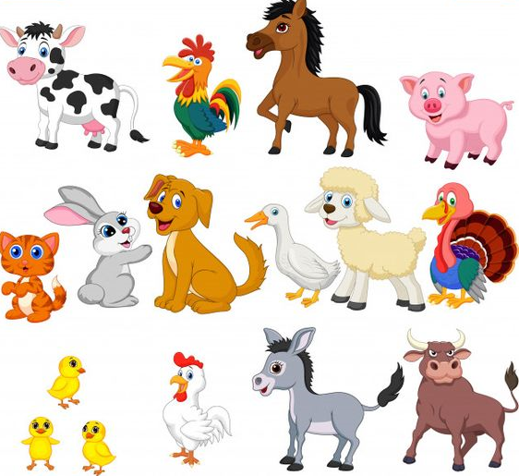

2. BÁSEŇ
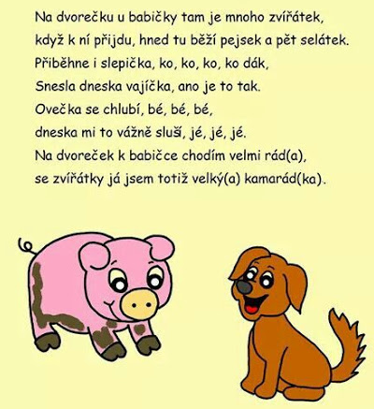

3. PÍSEŇ
POSLECHNI SI PÍSEŇ OD PÁNŮ SVĚRÁKA A UHLÍŘE - KRÁVY, KRÁVY, JAK SI VLASTNĚ POVÍDÁTE…
https://www.youtube.com/watch?v=ECVThiZaWJU

4. LOGOPEDIE

VYBER ZVÍŘÁTKA ZE STATKU A ZOPAKUJ SI, JAK KTERÉ DĚLÁ…
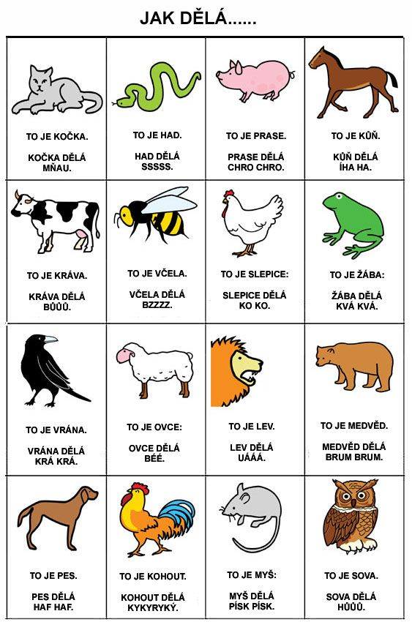

5. ZACVIČ SI, AŤ ZŮSTANEŠ SILNÝ A ZDRAVÝ.

JAK SE PROTAHUJE KOČIČKA…
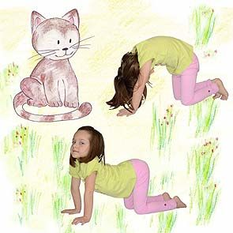

JAK SE PROTAHUJE PEJSEK….

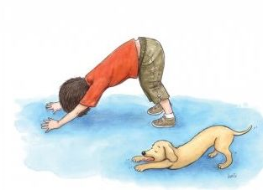

6. VYTVOŘ SI PRO RADOST.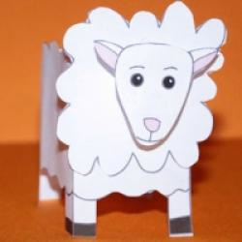
VYSTŘIHNI, NA PŘERUŠOVANÝCH ČARÁCH PŘEHNI, NA VYZNAČENÝCH ČÁSTECH PŘILEP.
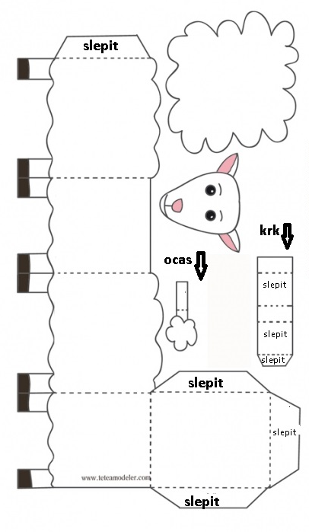

VERZE PRO MENŠÍ DĚTI

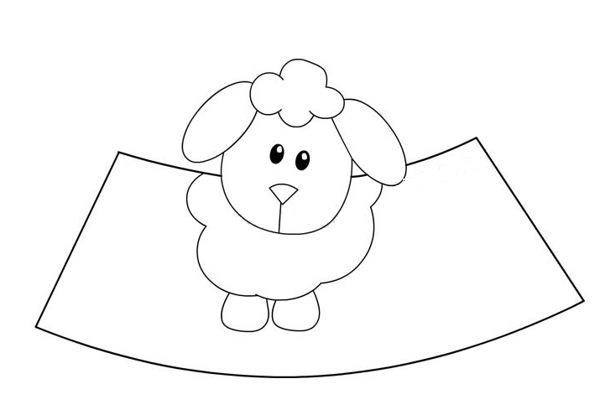

Pracovní listy

1.ROZHODNI, KTERÉ PŮLKY KRAVIČEK K SOBĚ PATŘÍ.

TENTO PRACOVNÍ LIST NEMUSÍ PŘEDŠKOLÁCI TISKNOUT KE KONTROLE.

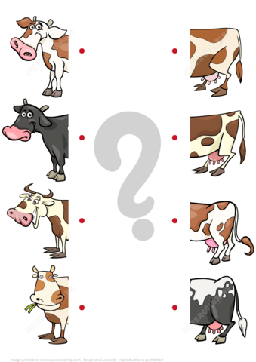

2.ROZHODNI, JAKÉ MLÁDĚ PATŘÍ K MAMINCE, JAK SE MU ŘÍKÁ?
3.MAMINKU A SPRÁVNÉ MLÁDĚ VYBARVI.
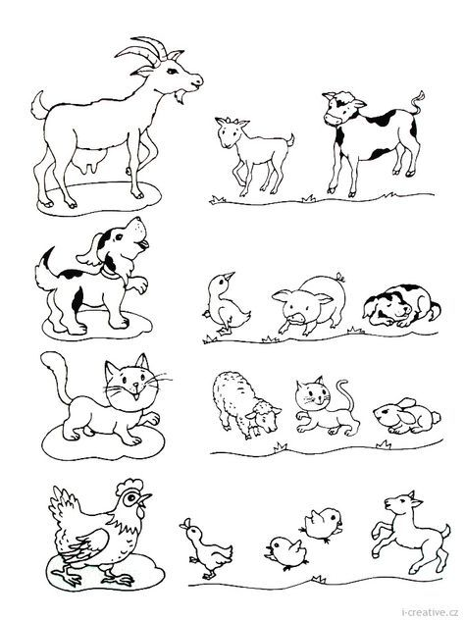

4.OŘEZANOU TUŽKOU ČI PASTELKOU NĚKOLIKRÁT OBTÁHNI VYZNAČENÉ ČÁRY. ZAČÍNEJ VŽDY OD TELÁTKA.
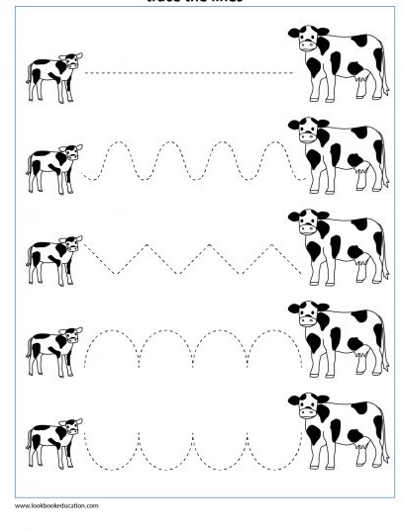
5. V KAŽDÉM ŘÁDKU SPOČÍTEJ ZVÍŘÁTKA A ČAROU JE SPOJ SE SPRÁVNÝM ČÍSLEM.
